**บทที่ 4**

**ผลการวิจัย**

การวิจัยนี้ เป็นการวิจัยที่ศึกษาเป็นการวิจัยที่เป็นการศึกษาคุณภาพถ่านที่ได้จากผลที่มีเปลือกแข็งของต้นไม้ โดยการผลิตถ่านจากผลที่มีเปลือกแข็งของต้นไม้ หาคุณภาพของถ่านจากผลที่มีเปลือกแข็งของต้นไม้ และหาชนิดของถ่านจากผลที่มีเปลือกแข็งของต้นไม้ที่เหมาะสม ในการนำมาใช้งาน ซึ่งผลและการวิเคราะห์ข้อมูลแสดงได้ ดังนี้

**ผลและการวิเคราะห์ผล**

**4.1 ถ่านที่ได้จากผลที่มีเปลือกแข็งของต้นไม้** ถ่านที่ได้จะมีลักษณะ **ดังรูปที่ 4.1**

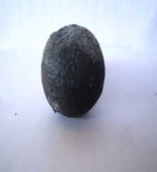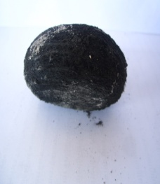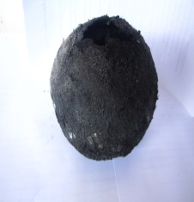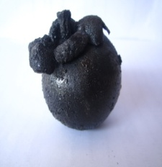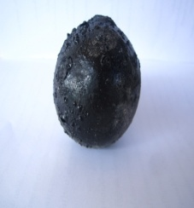

(ก) (ข) (ค) (ง) (จ)

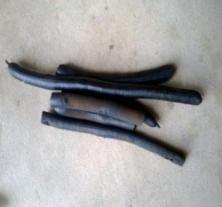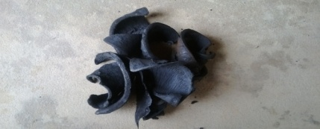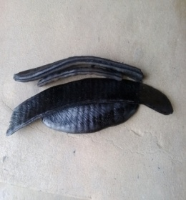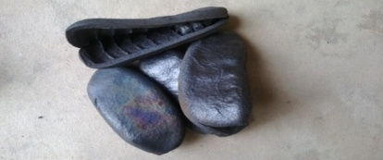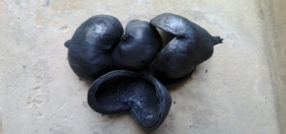

(ฉ) (ช) (ซ) (ฌ) (ญ)

**รูปที่ 4.1** ถ่านที่ได้จากผลที่มีเปลือกแข็งของต้นไม้

(ก) มะตูมกาแดง (ข) มังคุด (ค) มะพร้าว (ง) ตาล

(จ) มะสัง (ฉ) ราชพฤกษ์ (ช) สำโรง (ซ) มะค่าโมง

(ฌ) หางนกยูงดอกแดง (ญ) แดง

จากรูป จะเห็นว่า ผลที่มีเปลือกแข็งของต้นไม้สามารถนำมาเผาให้เป็นถ่านได้

* 1. **ผลการวิเคราะห์คุณภาพของถ่าน** แสดงได้ดังนี้

**1. ลักษณะของควันเมื่อนำไปใช้งาน** แสดงได้ **ดังตารางที่ 4.1**

**ตารางที่ 4.1** ลักษณะของควันเมื่อนำไปใช้งาน

| **รูปลักษณะของควันเมื่อนำไปใช้งาน** | **ลักษณะของควัน**  **เมื่อนำไปใช้งาน** |
| --- | --- |
| **เผามะตูม.JPGเผากะสัง.JPG**        ถ่านมะตูมกาแดง ถ่านมังคุด  เผามังคุด.JPGเผามะพร้าว.JPG    ถ่านมะพร้าว ถ่านตาล  เผาลูกตาล1.JPG            ถ่านมะสัง | ลักษณะของควันเมื่อนำไปใช้งาน โดยการนำถ่านผลไม้เปลือกแข็งไปเผาพบว่า มะพร้าว ตาล มะสัง จะเกิดควันน้อย มังคุด จะเกิดควันปานกลาง และมะตูมกาแดง จะเกิดควันมากที่สุด |

|  |  |
| --- | --- |
| D:\งานปี 4\รูปวิจัย ตรวจสอบคุณภาพถ่าน\WP_20140105_008.jpgD:\งานปี 4\รูปวิจัย ตรวจสอบคุณภาพถ่าน\WP_20140105_030.jpg      ถ่านราชพฤกษ์ ถ่านสำโรง  D:\งานปี 4\รูปวิจัย ตรวจสอบคุณภาพถ่าน\WP_20140105_040.jpgD:\งานปี 4\รูปวิจัย ตรวจสอบคุณภาพถ่าน\WP_20140105_017.jpg    ถ่านมะค่าโมง ถ่านหางนกยูงดอกแดง    D:\งานปี 4\รูปวิจัย ตรวจสอบคุณภาพถ่าน\WP_20140105_060.jpg        ถ่านแดง | ลักษณะของควันเมื่อนำไปใช้งาน โดยการนำถ่านที่ได้จากผลที่มีเปลือกแข็งไปเผาพบว่า แดง สำโรง หางนกยูงดอกแดง จะเกิดควันน้อย มะค่าโมง จะเกิดควันปานกลาง และราชพฤกษ์ จะเกิดควันมากที่สุด |

**2.**  **ลักษณะของความมันวาวของถ่าน**จากผลที่มีเปลือกแข็งของต้นไม้แสดงได้ **ดังตารางที่ 4.2**

**ตารางที่ 4.2** ลักษณะของความมันวาวของถ่านจากผลที่มีเปลือกแข็งของต้นไม้

|  |  |
| --- | --- |
| **รูปลักษณะของความมันวาวของถ่าน** | **ลักษณะของความมันวาวของถ่าน** |
| มะตูม.JPGมังคุด.JPG      ถ่านมะตูมกาแดง ถ่านมังคุด        ลูกตาล.JPGมะพร้าว.JPG ถ่านมะพร้าว ถ่านตาล  กะสัง.JPG      ถ่านมะสัง | ลักษณะของความมันวาว โดยการนำถ่านผลไม้เปลือกแข็งที่ได้จากการเผาแล้ว มาดูลักษณะภายนอกพบว่า มังคุด และ มะตูมจะมีความมันวาวมากกว่า มะสัง แต่มะพร้าว และลูกตาลไม่มีความมันวาวเลย |

|  |  |
| --- | --- |
| WP_20140105_001WP_20140105_004  ถ่านราชพฤกษ์ ถ่านสำโรง  WP_20140105_005WP_20140105_002      ถ่านมะค่าโมง ถ่านหางนกยูงดอกแดง  WP_20140105_003    ถ่านแดง | ลักษณะของความมันวาว โดยการนำถ่านจากผลที่มีเปลือกแข็งที่ได้จากการเผาแล้ว มาดูลักษณะภายนอกพบว่า แดง ราชพฤกษ์ มีความมันวาวน้อย สำโรง มะค่าโมง มีความมันวาวปานกลาง และ หางนกยูงดอกแดง จะมีความมันวาวมากกว่า ถ่านที่ได้จากผลที่มีเปลือกแข็งของต้นไม้ทั้ง 5 ชนิด |

**3. ลักษณะของการแตกหรือระเบิด ขณะจุดติดไฟของถ่านจากผลที่มีเปลือกแข็ง**

**ของต้นไม้** แสดงได้ **ดังตารางที่ 4.3**

**ตารางที่ 4.3** ลักษณะของการแตกหรือระเบิดขณะจุดติดไฟ ของถ่านจากผลที่มีเปลือกแข็ง

ของต้นไม้

|  |  |
| --- | --- |
| **รูปลักษณะของการแตกหรือระเบิดขณะจุดติดไฟ** | **ลักษณะของการแตกหรือระเบิดขณะจุดติดไฟ** |
| มะตูม.JPG  มังคุด.JPG  ถ่านมะตูมกาแดง ถ่านมังคุด  ตาล.JPGมะพร้าว.JPG    ถ่านมะพร้าว ถ่านตาล  มะสัง.JPG  ถ่านมะสัง | ลักษณะของการแตกหรือระเบิดขณะจุดติดไฟ โดยการนำถ่านผลไม้เปลือกแข็งไปเผาในเตาหุงต้ม พบว่าผลไม้ทั้ง 5 ชนิด คือ มะพร้าว ตาล มะตูมกาแดง มังคุด มะสัง มีการแตกหรือระเบิดขณะจุดติดไฟน้อยทั้ง 5 ชนิด |

|  |  |
| --- | --- |
| D:\งานปี 4\รูปวิจัย ตรวจสอบคุณภาพถ่าน\WP_20140105_008.jpgD:\งานปี 4\รูปวิจัย ตรวจสอบคุณภาพถ่าน\WP_20140105_032.jpg  ถ่านราชพฤกษ์ ถ่านสำโรง  D:\งานปี 4\รูปวิจัย ตรวจสอบคุณภาพถ่าน\WP_20140105_021.jpgD:\งานปี 4\รูปวิจัย ตรวจสอบคุณภาพถ่าน\WP_20140105_041.jpg    ถ่านมะค่าโมง ถ่านหางนกยูงดอกแดง  D:\งานปี 4\รูปวิจัย ตรวจสอบคุณภาพถ่าน\WP_20140105_061.jpg  ถ่านแดง | ลักษณะของการแตกหรือระเบิดขณะจุดติดไฟ โดยการนำถ่านที่ได้จากผลที่มีเปลือกแข็งไปเผาในเตา พบว่า สำโรง มะค่าโมง หางนกยูงดอกแดง มีการแตกหรือระเบิดน้อยขณะจุดติดไฟ แดง ราชพฤกษ์ มีการแตกหรือระเบิดขณะจุดติดไฟปานกลาง |

**4. หาค่าพลังงานความร้อนของถ่านจากผลที่มีเปลือกแข็งของต้นไม้**

ผลการหาค่าพลังงานความร้อนแสดงใน **ตารางที่ 4.4** และแสดงใน **แผนภูมิที่ 4.1**

**ตารางที่ 4.4** แสดงค่าพลังงานความร้อนของถ่านจากผลที่มีเปลือกแข็งของต้นไม้

|  |  |
| --- | --- |
| **ตัวอย่างถ่านที่ได้** | **ค่าพลังงานความร้อน (MJ**/**kg)** |
| ลูกมะพร้าว | 23.841 |
| ลูกมะตูมกาแดง | 25.266 |
| ลูกมะสัง | 31.847 |
| ลูกตาล | 30.865 |
| ผลมังคุด | 24.611 |
| ฝักของต้นราชพฤกษ์ | 20.212 |
| ฝักของต้นสำโรง | 20.599 |
| ฝักของต้นมะค่าโมง | 24.725 |
| ฝักของต้นหางนกยูงดอกแดง | 24.308 |
| ฝักของต้นแดง | 23.525 |

จะเห็นว่า เมื่อนำถ่านไปทดสอบหาค่าพลังงานความร้อน ด้วยเครื่อง Bomb calorimeter พบว่าผลของต้นไม้กลุ่มที่มีลักษณะผลเป็นลูก มะสัง มีค่าพลังงานความร้อนมากที่สุด รองลงมาก็จะเป็นตาล มะตูมกาแดง มังคุด และมะพร้าว ตามลำดับ สำหรับกลุ่มที่มีลักษณะผลเป็นฝัก มะค่าโมง มีค่าพลังงานความร้อนมากที่สุด รองลงมาก็จะเป็นถ่านจาก ฝักของต้นหางนกยูงดอกแดง ต้นแดง ต้นสำโรง และ ฝักของต้นราชพฤกษ์ ตามลำดับ แสดงได้ **ดังแผนภูมิที่ 4.1**

**แผนภูมิที่ 4.1** กราฟแสดงค่าพลังงานความร้อนของถ่านจากผลที่มีเปลือกแข็งของต้นไม้

จา**ก**ข้อมูลดังกล่าวจะเห็นว่า ผลของต้นไม้ที่มีเปลือกแข็ง สามารถนำมาใช้เป็นถ่าน ได้เมื่อนำไปใช้งาน มีคุณภาพในด้านการเกิดควันไม่มาก ยกเว้น ถ่านจากฝักราชพฤกษ์ และจากลูกมะตูมกาแดง ที่มีควันค่อนข้างมาก ในด้านความมันวาว ถ่านจากฝักหางนกยูงแดง จะมันวาวที่สุด ส่วนถ่านจากลูกมะพร้าวและลูกตาล ไม่มีความมันวาว ในด้านการแตกระเบิดขณะติดไฟ ถ่านทุกชนิดมีการแตกระเบิดไม่มากนัก และค่าพลังงานความร้อนที่ได้จากถ่านลูกมะสัง มีค่าสูงสุดที่ 31.847 MJ/kg รองลงมา คือลูกตาล ลูกมะตูมกาแดง และ ฝักมะค่าโมง และฝักของต้นราชพฤกษ์ จะมีค่าพลังงานความร้อนน้อยที่สุด คือ 20.212 MJ/kg

เมื่อพิจารณาถ่านที่เหมาะสม โดยใช้เกณฑ์คุณภาพด้านพลังงานความร้อน จึงควรใช้ถ่านจากลูกมะสังจะเหมาะสมที่สุด ในการนำมาใช้งาน หากใช้เกณฑ์ด้านอื่นประกอบด้วยควรเลือกใช้ถ่านของต้นมะค่าโมง ซึ่งหาได้ง่ายและมีปริมาณมาก ค่าพลังงานความร้อนอยู่ในระดับปานกลาง และยังมีค่าผ่านเกณฑ์มาตรฐาน (มผช.) ของถ่านอัดแท่ง ความมันวาวปานกลาง เมื่อนำไปใช้งานจะมีการเกิดควันปานกลาง และมีการแตกหรือระเบิดน้อยขณะจุดติดไฟ